
Министерство науки и высшего образования Российской Федерации Федеральное государственное бюджетное образовательное учреждение высшего образования «Московский государственный технический университет имени Н.Э. Баумана
(национальный исследовательский университет)»
(МГТУ им. Н.Э. Баумана)

Факультет «Информатика и системы управления» Кафедра ИУ5 «Системы обработки информации и управления»

Курс «СТАСОИУ»
Отчет по лабораторной работе №2
«Настройка DSL»
Вариант №6

Выполнил: | Проверил:
студент группы ИУ5-63Б | Антонов А. И.
Власов Александр

Москва
2025 г.

Цель работы
Закрепление теоретических знаний и развитие практических навыков проектирования сетей FrameRelay. Приобретение практических навыков настройки сетей DSL, VPN туннелей.

Задачи
Три маршрутизатора соединены последовательно по интерфейсу DTE. К маршрутизаторам R1 и R3, не связанным между собой напрямую, подключены локальные сети с количеством компьютеров равным А и В. К третьей сети через облако подключен один локальный компьютер через DSL модем. Настроить VPN канал между маршрутизаторами R1 и R3. Добиться пересылки пакетов между всеми локальными рабочими станциями. Настроить IPSec туннель между R1 и R3.

Ход работы
Cоберем схему
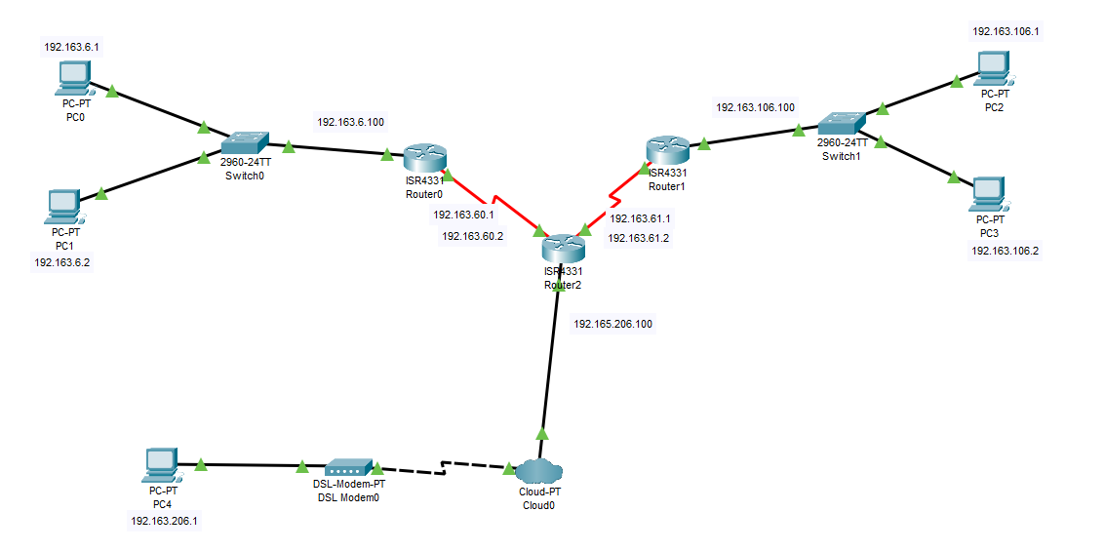
ЧАСТЬ I
Настроим Cloud
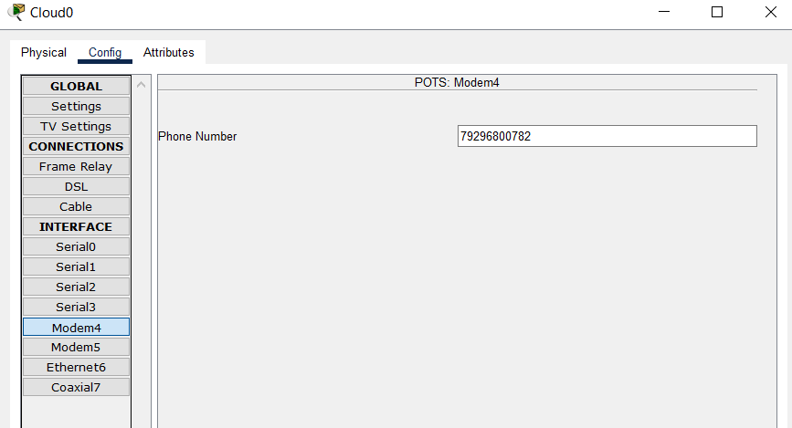
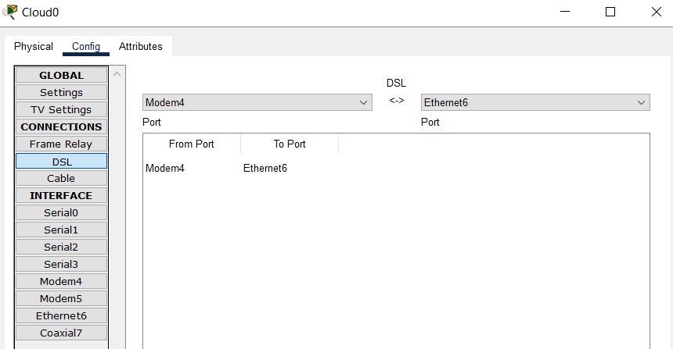

Пример настройки компьютера
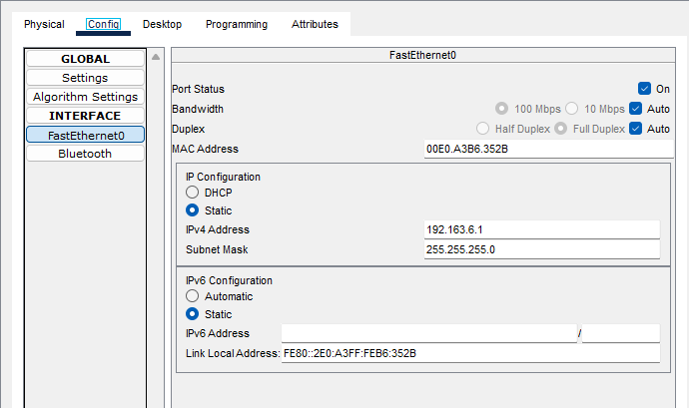

Настроим R1 и R0, введя данные команды
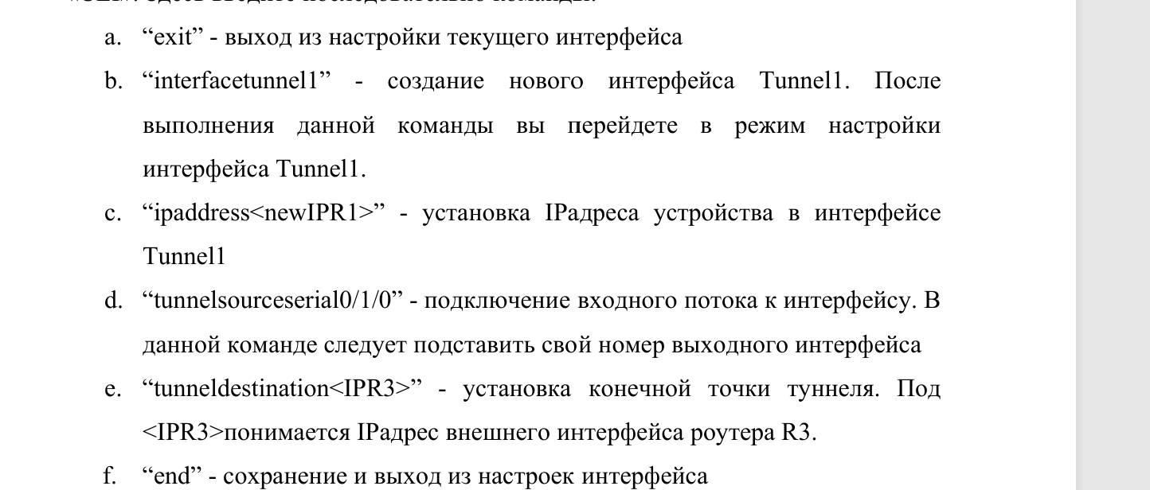
Проверим R1
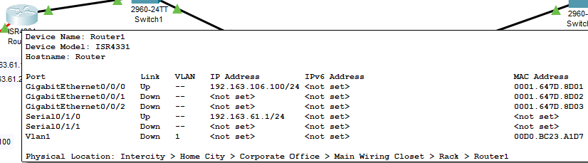
Проверим R0
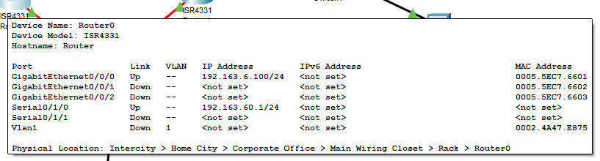
Статическая маршрутизация для R0
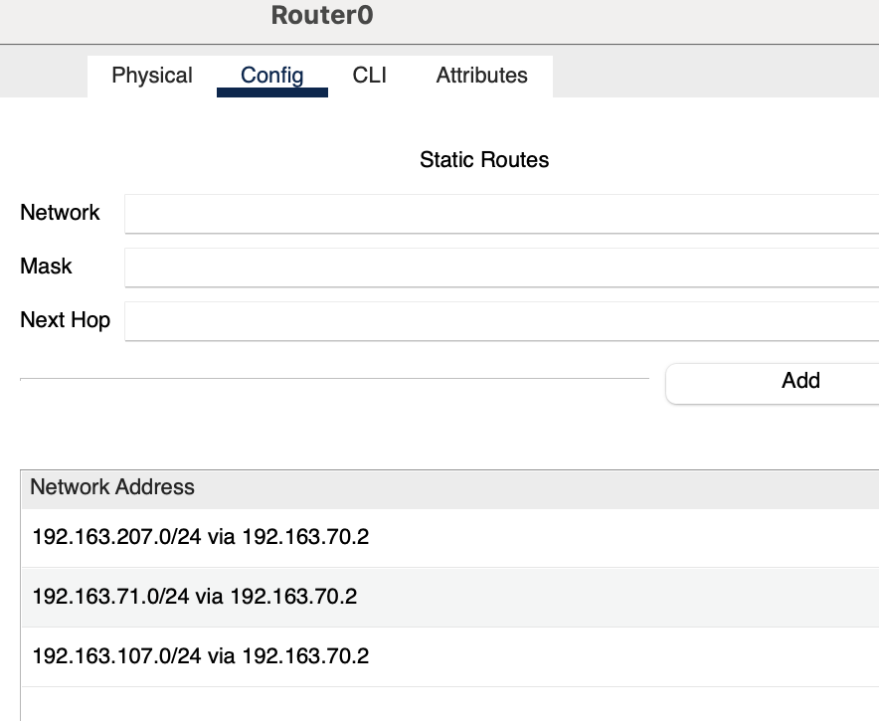
Статическая маршрутизация для R1
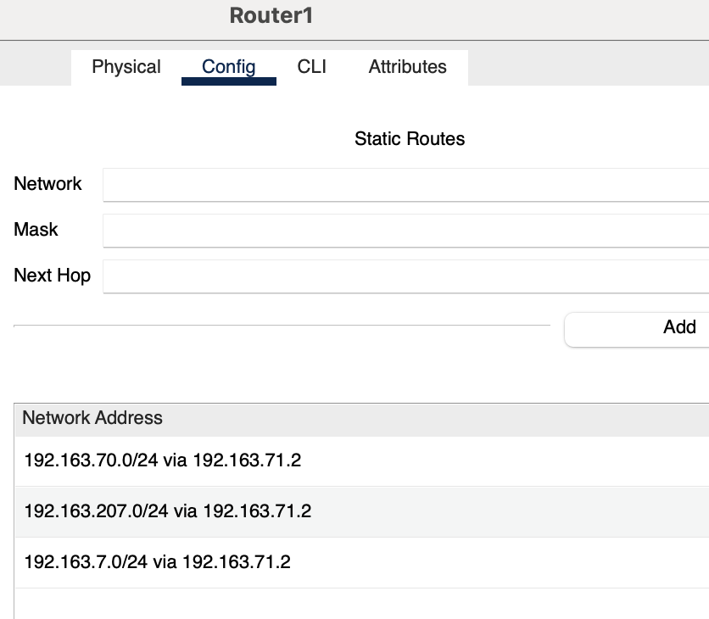
Настройки R2
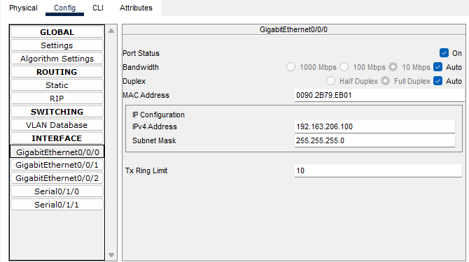

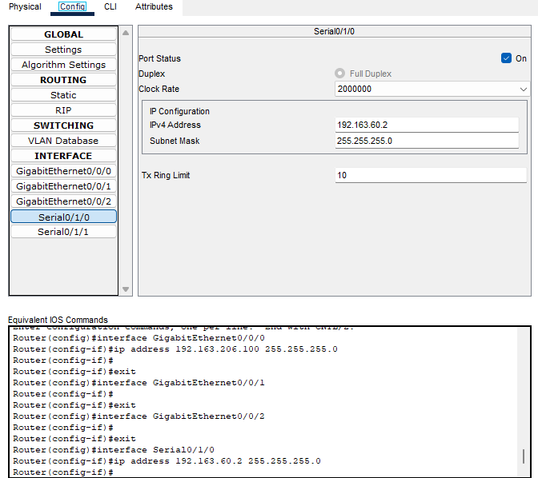
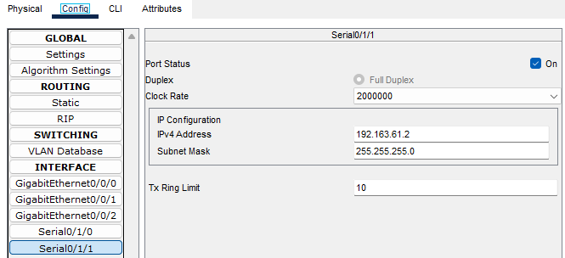
Проверим работу туннеля
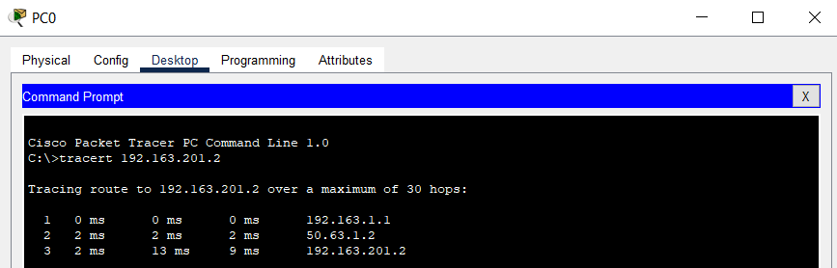
Просмотрим наличие туннеля в CLI в R1 с помощью команды show running-config
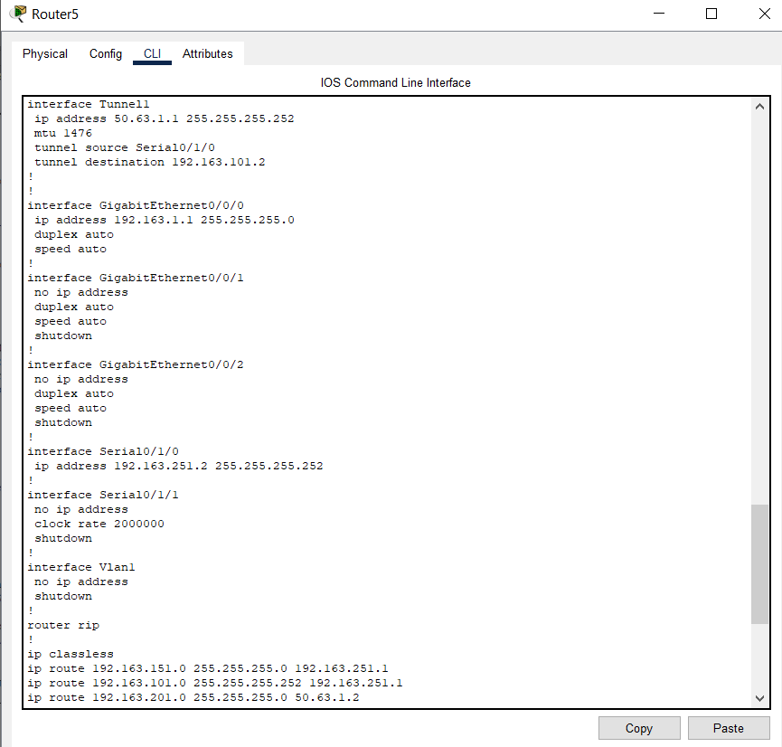

ЧАСТЬ II
Введем эти команды, используя собственные данные, для настойки IPSEC
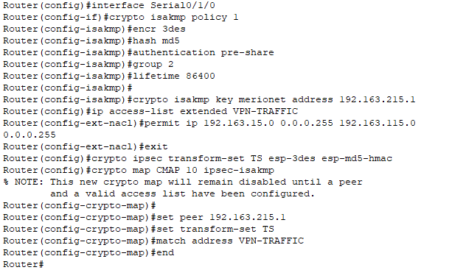
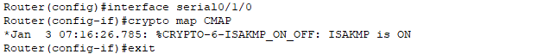
Проверим работу IPSEC
